親子で楽しめる英語音楽CD販売のお知らせ

日常会話を、子供が大好きなアップテンポのファンキーな音楽と共に、お家や車の中で
気軽に勉強できる教材のお知らせです。
今回は、ぬり絵も楽しめる立派な英語歌詞読本もセットにして
本来でしたら￥3,000- のところを、特別価格の ￥2,000- にて
特別価格で販売させていただきます。
全曲カナダ人のデニスの作詞作曲によるものです。デニス先生のホームページから視聴もできますので、是非一度聞いてみてくださいね。
購入をご希望の方は、下記申込書にご記入いただき、2,000円と共にお持ち下さい。

Dennis先生のホームページアドレス
http://www.happyhappykids.com/
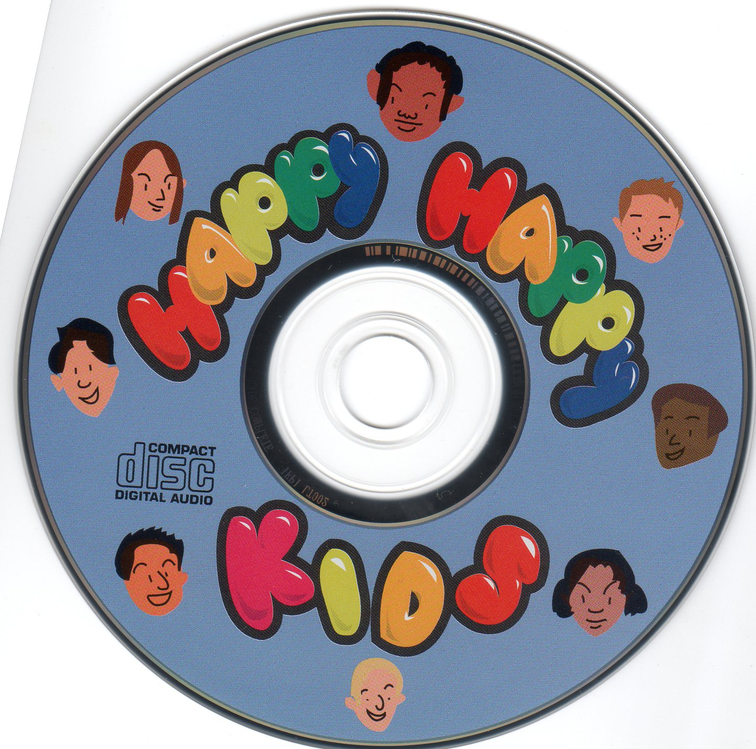

申し込み用紙
Dennis先生のCD（ぬりえ歌詞読本セット）を購入します
氏名 様
２，０００円 × 枚
office use 年 月 日 入金 未 ・ 済 商品 未 ・ 済

